

**SITIO “178962 GUERRERO NORTE”**

**25.680042 -100.313560**



**MEMORIA DESCRIPTIVA DE LA EVALUACIÓN ESTRUCTURAL DE LA EDIFICACIÓN UBICADA EN** **LA** **CALLE JUÁREZ #501, COL. CENTRO, MONTERREY, NUEVO LEÓN.**

Septiembre 2020

**CONTENIDO**

1. ANTECEDENTES
2. OBJETIVO
3. DESCRIPCIÓN DE LA ESTRUCTURA
4. ESPECIFICACIÓN DE MATERILAES
5. NORMAS Y REGLAMENTOS
6. INSPECCIÓN DE LA ESTRUCTURA
7. ANÁLISIS ESTRUCTURAL
   1. Análisis por cargas gravitacionales
   2. Análisis sísmico
   3. Parámetros de análisis y revisión
      1. Ubicación geográfica
      2. Coeficiente sísmico
      3. Condiciones de regularidad
   4. Estimación de cargas
      1. Cargas muertas y cargas vivas
      2. Equipos en sitio
8. EVALUACIÓN ESTRUCTURAL
   1. Estado límite de falla
      1. Revisión de elementos a flexo-compresión
      2. Revisión de elementos a flexión
      3. Revisión de losa
   2. Estado límite de servicio
      1. Revisión de desplazamientos para la limitación de daños ante sismos frecuentes
      2. Revisión de desplazamientos para el estado límite de seguridad contra colapso
9. CONLUSIONES Y RECOMENDACIONES

ANEXOS

PLANOS

1. **ANTECEDENTES**

Como parte de la infraestructura que se requiere para prestar el servicio de telefonía celular, ATC tiene una radiobase denominada “178962 Guerrero Norte” localizada en la azotea del inmueble localizado en la calle Juárez #501, col. Centro, Monterrey, Nuevo León, ATC solicita la inspección y análisis del inmueble ante la carga de los equipos de ATC.

1. **OBJETIVO.**

El objetivo de este trabajo es verificar el estado físico del inmueble y determinar si se ha comportado de manera adecuada a lo largo de su vida, además de realizar una estimación comparativa de la estructura en su estado original y bajo las condiciones de carga de los equipos de ATC, presentado especial atención a la ubicación de los mástiles, así como los equipos propuestos en el sitio.

La comparación numérica se realiza conforme lo indicado en el Título Sexto del Reglamento de Construcciones vigente, RCDF-2017, y sus Normas Técnicas Complementarias correspondientes.

1. **DESCRIPCIÓN DE LA ESTRUCTURA**

El predio se ubica sobre la calle Juárez #501, la forma del predio donde se ubica el inmueble es rectangular y está ocupado en su totalidad por el inmueble sobre el cual se desplantan cuatro niveles y planta baja; las medidas máximas del predio son de 19.30 m de frente por 45.57 m de fondo. El nivel de piso terminado NPT es de +0.00 m en PB, teniendo un nivel de entrepiso NPT de +5.10 m para el primer piso, NPT de +9.90 m para el segundo piso, NPT de +13.30 m para el tercer nivel y NPT de + 16.70 m para el cuarto nivel, y finalmente el nivel de azotea NAZ de +20.10 m.

El inmueble tiene un uso comercial en todos sus niveles, ya que se emplea como tienda de ropa.

La estructura del inmueble está construida a base de marcos de concreto, con losas aligeradas de 40 cm de espesor, columnas circulares de 60 cm y de 70 cm de diámetro, además de columnas cuadradas de 60x60 cm, con trabes principales de 60x40 cm; se tienen muros de mampostería de 15 cm de espesor en los costados de la edificación, tal y como se indican en los planos anexos.

El acceso a la azotea del inmueble es por el cubo de escaleras al interior de la edificación. Una vez llegando a la azotea del edificio, se encuentran equipos de ventilación propios del edificio.

Plantas Arquitectónicas

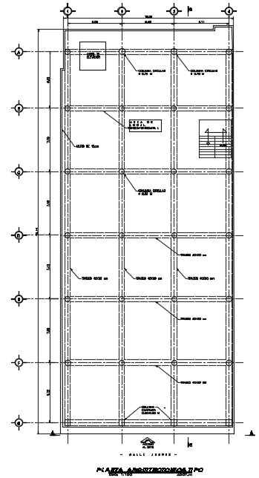

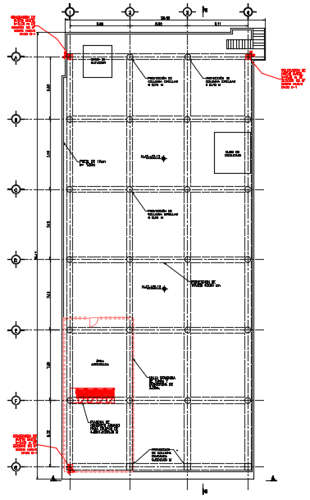

1. **ESPECIFICACIÓN DE MATERIALES**

Para los elementos estructurales se consideran las propiedades siguientes

* Concreto clase 1 con una resistencia a la compresión, f’c = 285 kg/cm2
* Acero de refuerzo con una resistencia a la fluencia, fy = 4200 kg/cm2
* Piezas de mampostería de tabique macizas, tabicón, con un f*m=15 kg/cm2 y Vm*=3 kg/cm2

1. **NORMAS Y REGLAMENTOS**

* Reglamento de Construcciones para el Distrito Federal 2017 (RCDF).1
* Normas Técnicas Complementarias (NTC) del RCDF.2
* Manual de Diseño de Obras Civiles: Diseño por Sismo de la Comisión Federal de Electricidad (MDOC-Sismo CFE) 2008.3
* Manual de Construcción en Acero del Instituto Mexicano de Construcción en Acero A. C, 5ª edición. (IMCA).4
* Manual de Diseño de Estructuras Metálicas del American Institute of Steel Construction, Inc., 14ª edición (AISC).5
* Consideraciones generales para ingenierías (gabinetes) ATC, 2019.

Notas:

1 edición publicada en 2016.

2 emitidas el 15 de diciembre de 2017.

3 manuales publicados por el Instituto de Investigaciones de Eléctricas a través de la Comisión Federal de Electricidad, edición publicada en 2008.

4 edición publicada en 2014

5 edición publicada en 2010

1. **INSPECCIÓN DE LA ESTRUCTURA**

Se realizó una inspección de la construcción con el propósito de determinar el estado físico actual de la estructura en lo que respecta a grietas o desprendimiento de recubrimiento en elementos estructurales, acero de refuerzo expuesto, inclinaciones y/o asentamientos diferenciales de la construcción y, en general, cualquier daño que pudiera indicar un comportamiento deficiente de la misma considerando las cargas de la radiobase de ATC.

Los elementos verticales como son las columnas a nivel de planta baja y en los niveles superiores se aprecian en buenas condiciones, no presentan desplomes, grietas o fisuras o algún otro daño que pudiera reducir su capacidad estructural.

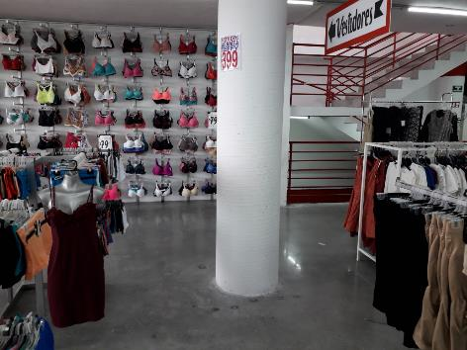 

En la inspección del sistema de losa, no se observaron grietas, ni desprendimientos de concreto o acero de refuerzo expuesto. No se percibió vibración en la losa en ninguno de los entrepisos.

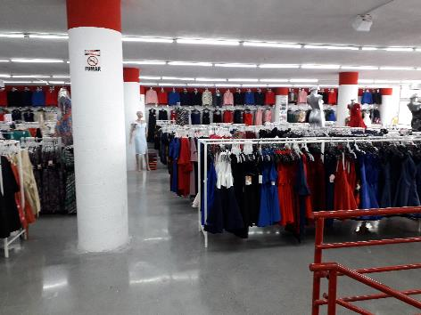 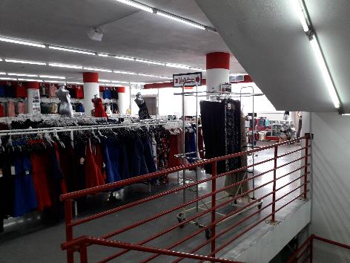

Para el caso de los muros de mampostería, no se observaron fisuras, además de que esos muros se encuentran desligados del sistema estructural principal, que son los marcos de concreto, y al no ser muros de carga, no representa un problema para la estructura.

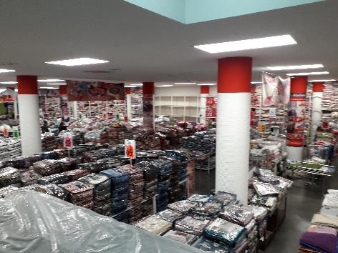 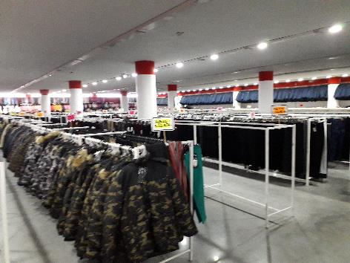

La construcción se aprecia en buen estado físico, la calidad de los materiales es buena y ha recibido un mantenimiento adecuado a lo largo de su vida.

 

No se observaron daños en la banqueta por lo que se concluye que no ha habido asentamientos de la estructura y la cimentación está trabajando de forma adecuada.

1. **ANÁLISIS ESTRUCTURAL**

Para el análisis de la edificación se utilizó el software de análisis y diseño de estructuras ETABS 2016 que está fundamentado en las especificaciones de las NTC 2004 del RCDF 2004 y AISC-10.

Se realizaron dos análisis de la edificación, en el primer análisis denominado “Estado Original”, no se consideran las cargas de los equipos de ATC y en el segundo análisis, denominado “Cargas ATC” donde se incluyeron las reacciones de la torre y carga de equipos existentes de ATC.

De acuerdo con lo establecido en las Normas Técnicas Complementarias sobre Criterios y Acciones para el Diseño Estructural de las Edificaciones (NTC-Criterios) las distintas cargas bajo análisis que afecten el comportamiento de la estructura deberán combinarse para obtener diferentes condiciones de carga empleándose la más desfavorable de ellas para las revisiones y/o diseños que apliquen.

Todas las acciones deberán ser afectadas por los factores de carga que de acuerdo con la sección 3.4 de las NTC-Criterios y que la estructura se encuentra clasificada dentro del grupo A:

Para combinaciones de carga que incluyen acciones permanentes y variables se tomaran factores de 1.5 y 1.7 respectivamente.

Para combinaciones de carga que incluyen acciones permanentes, variables y accidentales se tomara un factor de carga de 1.1 aplicado a todas las acciones que intervengan en la combinación.

Para revisión de estados límite de servicio se tomará en todos los casos un factor de carga unitario.

Con base en lo anterior los estados de carga básicos y combinaciones que se emplearan en la revisión son los siguientes:

|  |  |  |  |
| --- | --- | --- | --- |
| **Número** | **Nombre** | | |
| **Estado Actual** | **Estado Cargas ATC** |
| 1 | PP (Peso Propio) | PP (Peso Propio) |
| 2 | CM (Carga Muerta existente) | CM (Carga Muerta existente) |
| 3 | ------------------------------------------- | CM Torre (Carga Muerta de torre, equipos, Shelter y plataforma) |
| 4 | CVM (Carga Viva Máxima) | CVM (Carga Viva Máxima) |
| 5 | CVAC (Carga Viva Instantánea) | CVAC (Carga Viva Instantánea) |
| 6 | SX (Sismo en dirección X) | SX (Sismo en dirección X) |
| 7 | SZ (Sismo en dirección Z) | SZ (Sismo en dirección Z) |
| 8 | ------------------------------------------- | Viento (Reacciones máximas del análisis de torre |

Combinaciones para reacciones en los apoyos y revisión de desplazamientos.

|  |  |  |
| --- | --- | --- |
| **Número** | **Estado Actual** | **Estado Cargas ATC** |
| 10 | 1.0(PP+CM+CVM) | 1.0(PP+CM+CMTorre+CVM) |
| 11 | 1.0(PP+CM+CVAC+SX+0.3SZ) | 1.0(PP+CM+ CMTorre +CVAC+SX+0.3SZ) |
| 12 | 1.0(PP+CM+CVAC+SX-0.3SZ) | 1.0(PP+CM+ CMTorre +CVAC+SX-0.3SZ) |
| 13 | 1.0(PP+CM+CVAC-SX+0.3SZ) | 1.0(PP+CM+ CMTorre +CVAC-SX+0.3SZ) |
| 14 | 1.0(PP+CM+CVAC-SX-0.3SZ) | 1.0(PP+CM+ CMTorre +CVAC-SX-0.3SZ) |
| 15 | 1.0(PP+CM+CVAC+SZ+0.3SX) | 1.0(PP+CM+ CMTorre +CVAC+SZ+0.3SX) |
| 16 | 1.0(PP+CM+CVAC+SZ-0.3SX) | 1.0(PP+CM+ CMTorre +CVAC+SZ-0.3SX) |
| 17 | 1.0(PP+CM+CVAC-SZ+0.3SX) | 1.0(PP+CM+ CMTorre +CVAC-SZ+0.3SX) |
| 18 | 1.0(PP+CM+CVAC-SZ-0.3SX) | 1.0(PP+CM+ CMTorre +CVAC-SZ-0.3SX) |

Combinaciones para revisión de elementos de concreto.

|  |  |  |
| --- | --- | --- |
| **Número** | **Estado Actual** | **Estado Cargas ATC** |
| 20 | 1.5(PP+CM)+1.7(CVM) | 1.5(PP+CM+ CMTorre)+1.7(CVM) |
| 21 | 1.1(PP+CM+CVAC+SX+0.3SZ) | 1.1(PP+CM+ CMTorre +CVAC+SX+0.3SZ) |
| 22 | 1.1(PP+CM+CVAC+SX-0.3SZ) | 1.1(PP+CM+ CMTorre +CVAC+SX-0.3SZ) |
| 23 | 1.1(PP+CM+CVAC-SX+0.3SZ) | 1.1(PP+CM+ CMTorre +CVAC-SX+0.3SZ) |
| 24 | 1.1(PP+CM+CVAC-SX-0.3SZ) | 1.1(PP+CM+ CMTorre +CVAC-SX-0.3SZ) |
| 25 | 1.1(PP+CM+CVAC+SZ+0.3SX) | 1.1(PP+CM+ CMTorre +CVAC+SZ+0.3SX) |
| 26 | 1.1(PP+CM+CVAC+SZ-0.3SX) | 1.1(PP+CM+ CMTorre +CVAC+SZ-0.3SX) |
| 27 | 1.1(PP+CM+CVAC-SZ+0.3SX) | 1.1(PP+CM+ CMTorre +CVAC-SZ+0.3SX) |
| 28 | 1.1(PP+CM+CVAC-SZ-0.3SX) | 1.1(PP+CM+ CMTorre +CVAC-SZ-0.3SX) |

* 1. **Análisis por cargas gravitacionales**

Para llevar a cabo este análisis se consideró la geometría y las cargas verticales que actúan sobre cada elemento estructural, en este caso se hará la revisión y diseño de los elementos estructurales que conforman la radiobase (losa, trabes y muros).

En los modelos matemáticos estas cargas se definen en los estados de carga primarios correspondientes al Peso Propio, Carga Muerta, Carga Viva Máxima y, Carga Viva Instantánea, así como las reacciones de torre por carga muerta y la carga de los equipos existentes.

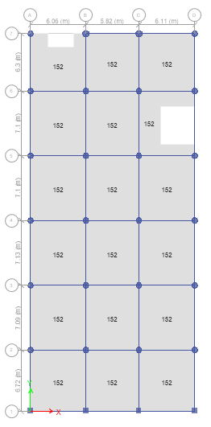 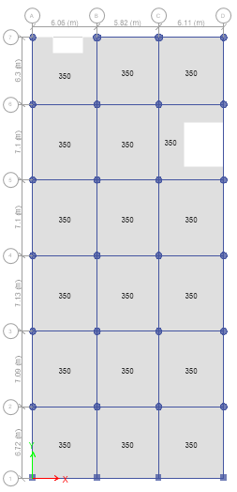

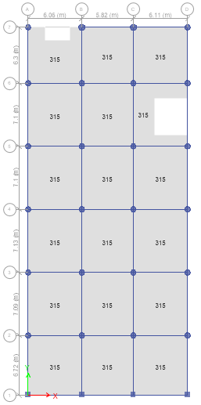 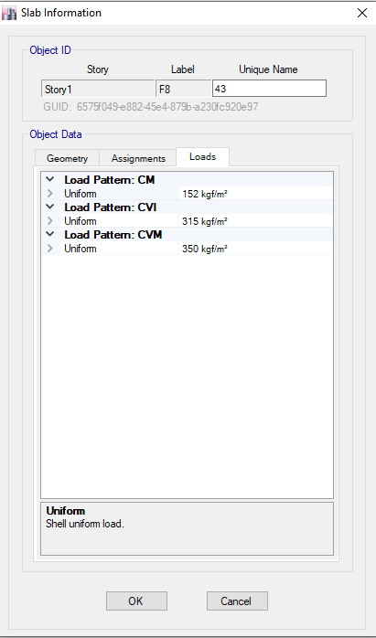

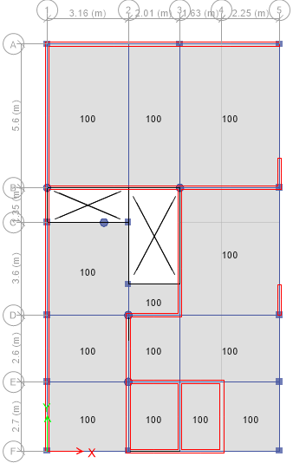 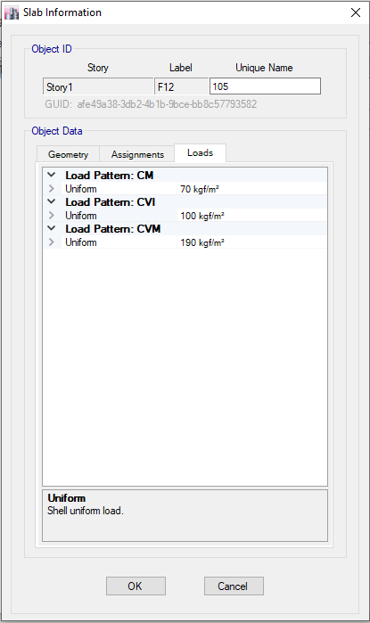

Entrepisos

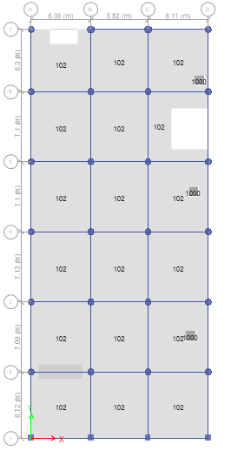 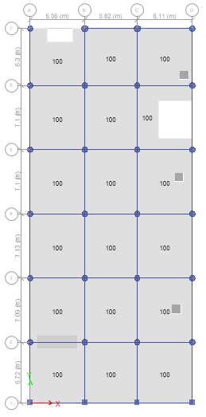

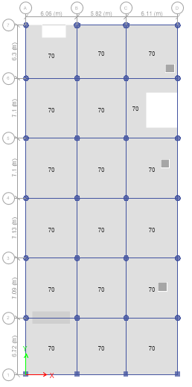 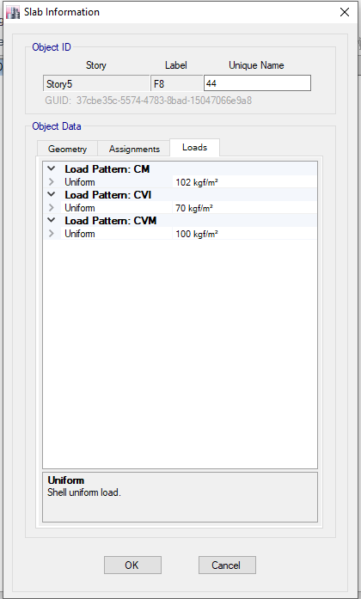

Azotea

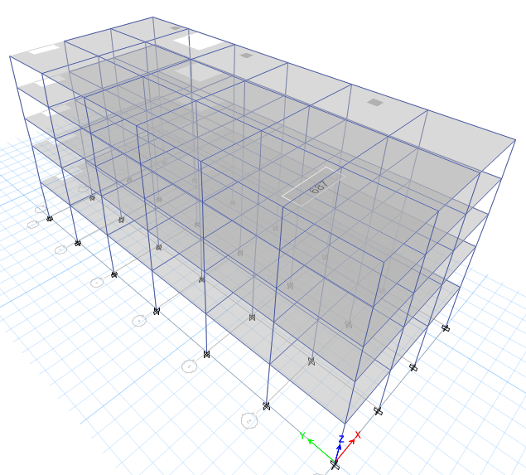

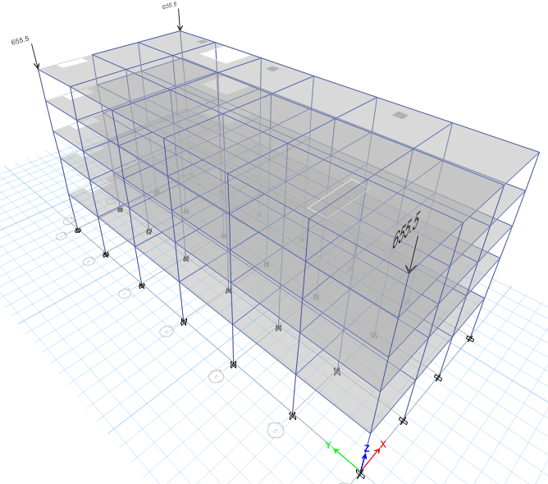

Cargas ATC

* 1. **Análisis símico**

**Análisis sísmico estático**

El análisis sísmico estático se describe su formulación en las NTC-Sismo en la sección 7. Este método de análisis se podrá emplear para estructuras regulares de altura no mayor que 30 m, y estructuras irregulares de no más de 20 m de altura. Para edificios ubicados en la zona I los limites anteriores se amplían a 40m y 30 m, respectivamente.

El método estático de análisis no podrá usarse para estructuras que pertenezcan al Grupo A o que sean muy irregulares. Tampoco podrá usarse para establecer aceleraciones de piso en estructuras cuyos sistemas de piso no cumplan las condiciones de diafragma rígido y de planta sensiblemente simétrica.

Para su aplicación se requiere seguir los siguientes pasos:

* Se representa la acción del sismo por fuerzas horizontales que actúan en los centros de masas de los pisos en dos direcciones.
* Estas fuerzas se distribuyen entre los sistemas resistentes a carga lateral que tiene el edificio (muros y/o marcos).
* Se efectúa el análisis estructural de cada sistema resistente ante las cargas laterales que correspondan

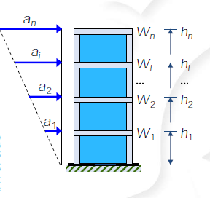

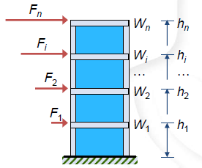

**Análisis sísmico dinámico**

El método de análisis dinámico consta de los mismos pasos básicos que el estático, con la salvedad de que las fuerzas laterales aplicadas en los centros de masa de los pisos se determinan a partir de la respuesta dinámica de la estructura. Pueden emplearse como métodos dinámicos el análisis modal espectral y el análisis paso a paso o cálculo de respuestas ante registros de aceleración específicos.

El análisis paso a paso también puede ser modal, siempre que la respuesta total se encuentre mediante la superposición en el tiempo de las respuestas modales para cada uno de los modos de vibración.

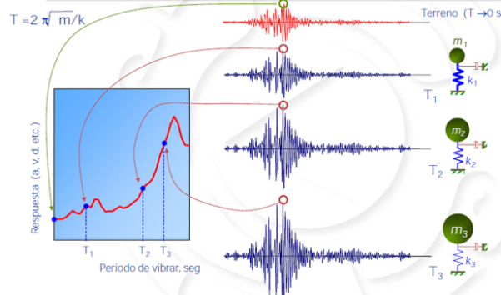

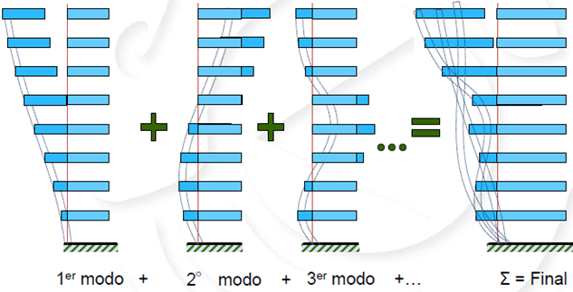

**Determinación de fuerzas sísmicas**

Las fuerzas sísmicas se calcularon utilizando el método sísmico dinámico que se indica en la sección 6.1 de las normas técnicas complementarias para diseño por sismo, considerando la participación del primer modo de vibración en las dos direcciones de análisis, y los efectos de torsión descritos en la sección 6.2

Para evaluar las cargas accidentales, se colocaron los siguientes estados de carga:

-SX (Sismo en Dirección X)

-SY (Sismo en Dirección Y)

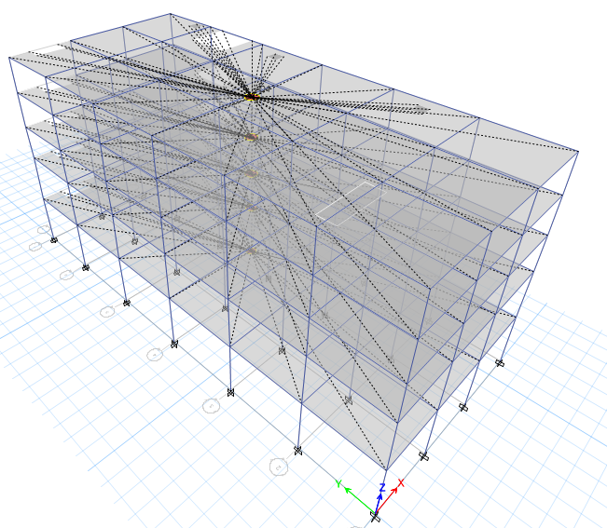

Para iniciar con el método de análisis dinámico, se obtienen los pesos por nivel considerando las cargas muertas y cargas vivas accidentales (PP + CM + CVI).



* 1. **Parámetros de análisis y revisión.**
     1. **Ubicación geográfica**

Vista satelital con la ubicación geográfica del sitio.

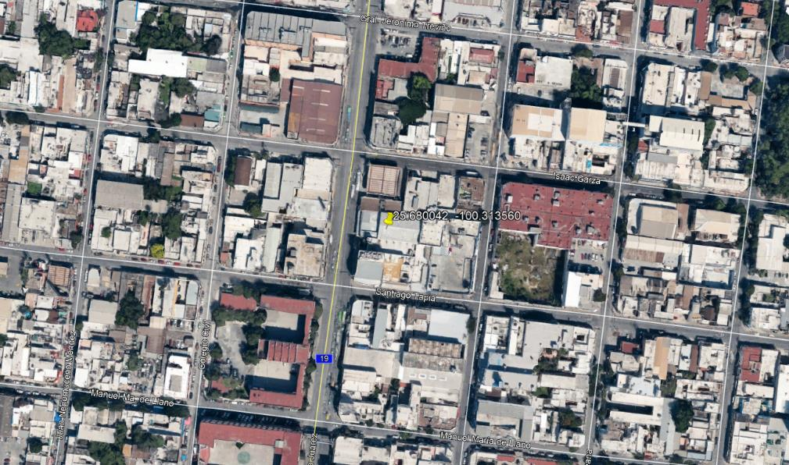

Coordenadas geográficas: 25.680042°, -100.313560°

* + 1. **Coeficiente sísmico**

De acuerdo el programa PRODISIS, basado en el manual de diseño de CFE 2015, para el sitio **“178962 Guerrero Norte”,** con coordenadas geográficas **25.680042°, -100.313560°,** los parámetros para diseño por sismo son los siguientes:

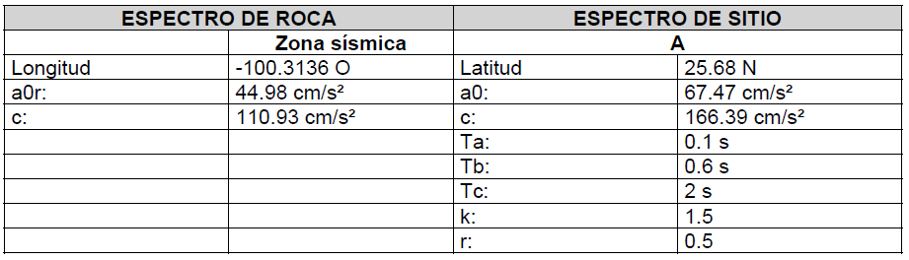

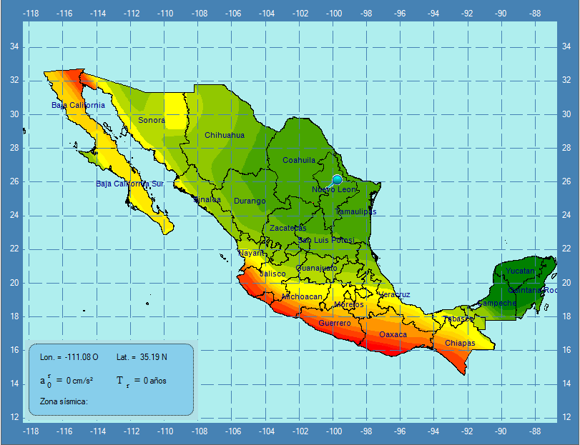

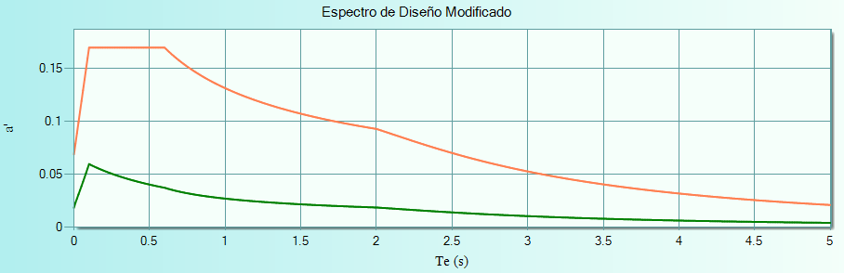

* + 1. **Condiciones de regularidad**



* 1. **Estimación de cargas**

La determinación de las cargas muertas de la estructura se llevó a cabo de acuerdo con los pesos volumétricos de los diferentes materiales que intervienen en ésta, así como las dimensiones de los elementos estructurales que la componen.

Las cargas vivas unitarias, se determinaron tomando en cuenta los valores de las cargas vivas especificadas en la tabla 6.1.1 de las NTC-Criterios, estos valores están en función del uso o destino del piso.

* + 1. **Cargas Muertas y cargas vivas.**

Las cargas muertas consideradas se muestran a continuación:

* Losa de azotea (pendiente menor al 5%).



* Losa de entrepiso



* + 1. **Equipos en sitio**
* Cargas de equipos



* Cargas adicionales propias del inmueble

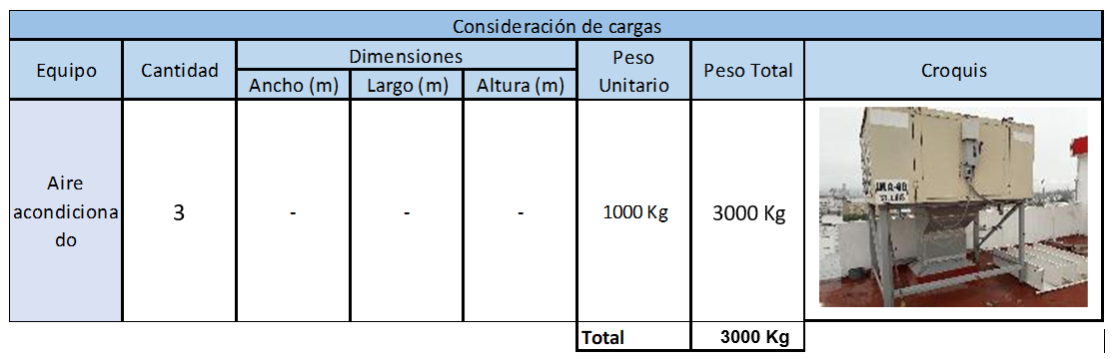

Para la revisión de los elementos estructurales del inmueble, se tomarán en consideración las siguientes reacciones obtenidas del diseño de mástil.

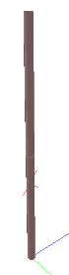

SUPPORT REACTIONS -UNIT KG METE STRUCTURE TYPE = SPACE

-----------------

JOINT LOAD FORCE-X FORCE-Y FORCE-Z MOM-X MOM-Y MOM Z

1 101 0.00 655.50 0.00 0.00 0.00 0.00

102 -541.60 655.50 0.00 0.00 0.00 1664.40

103 541.60 655.50 0.00 0.00 0.00 -1664.40

104 0.00 655.50 -541.60 -1664.40 0.00 0.00

105 0.00 655.50 541.60 1664.40 0.00 0.00

106 -541.60 491.62 0.00 0.00 0.00 1664.40

107 541.60 491.62 0.00 0.00 0.00 -1664.40

108 0.00 491.62 -541.60 -1664.40 0.00 0.00

109 0.00 491.62 541.60 1664.40 0.00 0.00

1. **EVALUACIÓN ESTRUCTURAL**

Con los elementos mecánicos últimos obtenidos de la combinación de acciones más desfavorables, se revisan los estados límite de falla y de servicio de la estructura para su condición actual considerando las sobrecargas inducidas por la radiobase.

Es importante que toda edificación y cada uno de sus elementos estructurales deben de cumplir con los requisitos básicos siguientes:

Tener seguridad adecuada contra la aparición de todo estado límite de falla posible ante la combinación de acciones más desfavorable que pueda presentarse durante su vida esperada.

No rebasar ningún estado límite de servicio ante combinaciones de acciones que corresponden a condiciones normales de operación.

* 1. **Estado límite de falla**

Se considera como estado límite de falla cualquier situación que corresponda al agotamiento de la capacidad de carga de una estructura o de cualquiera de sus componentes, o al hecho de que ocurran daños irreversibles que afecten significativamente la resistencia ante nuevas aplicaciones de cargas.

La revisión de los estados límites de falla se hizo de acuerdo con los lineamientos de las Normas Técnicas Complementarias para Diseño y Construcción de Estructuras de Concreto (NTC-Concreto) del RCDF-2017.

* + 1. **Revisión de elementos a flexo-compresión**

El programa de análisis estructural ETABS dimensiona las columnas de acuerdo a las especificaciones del ACI 318-10, considerando la combinación más desfavorable de carga axial y momento incluyendo los efectos de esbeltez. El dimensionamiento se hace a partir de las hipótesis mencionadas en la misma norma, así como en las NTC-Concreto del RCDF-2017.

Se revisaron las columnas donde se desplantan los dados de retenidas y el dado de desplante de la torre, así como aquellas en las que se apoyan los equipos de telecomunicaciones existentes.

Debido, a que no se realizaron calas para observar el armado del acero principal se tomaran los armados resultantes del análisis numérico para realizar la comparativa entre los dos estados de carga a fin de determinar la influencia de los equipos en la edificación. Además de verificar que la cuantía de acero longitudinal de la sección no sea menor que 0.01Ag ni mayor que 0.06Ag, con un mínimo de seis barras en columnas circulares y cuatro en rectangulares marcado en la sección 7.3.3 de las NTC-Concreto.

A continuación, se muestra la comparación de cuantía que se presenta antes y después de la colocación de los equipos de ATC.

Se revisaron las columnas del inmueble en donde se proponen los mástiles a instalar en la azotea del inmueble, se revisa la columna ubicada en los ejes A-1, A-4 y G-1.

**Columna A-1 Estado original**

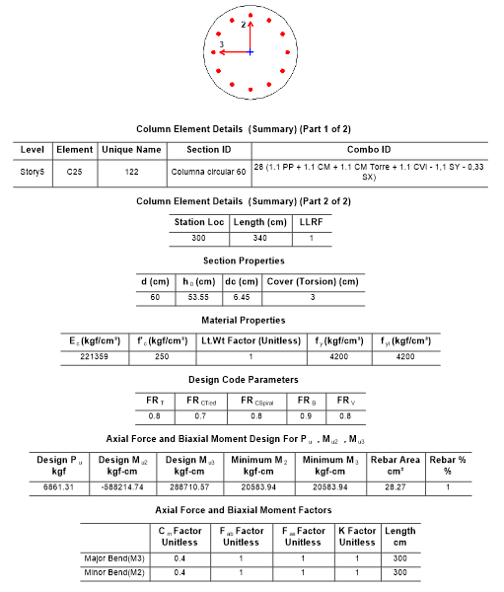

**Columna A-1 Cargas ATC**

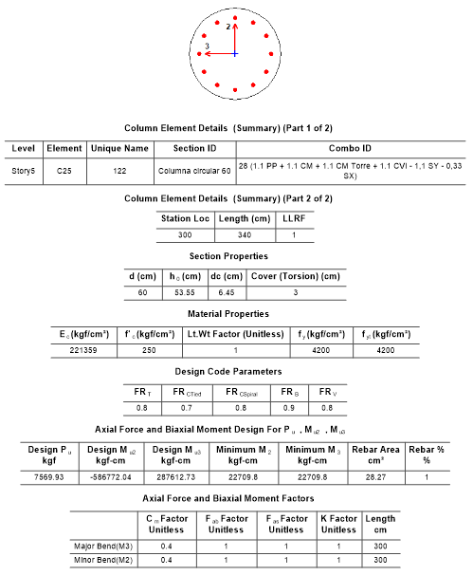

**Columna A-4 Estado original**

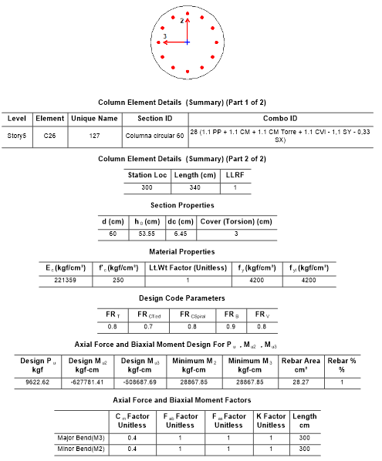

**Columna A-4 Cargas ATC**

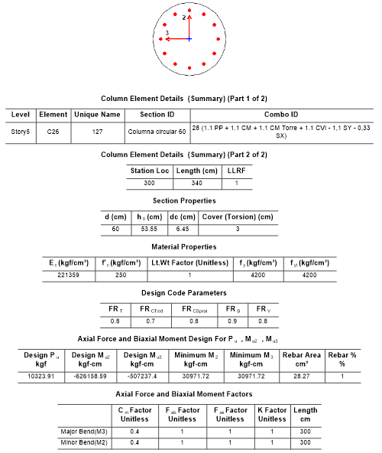

**Columna G-1 Estado original**

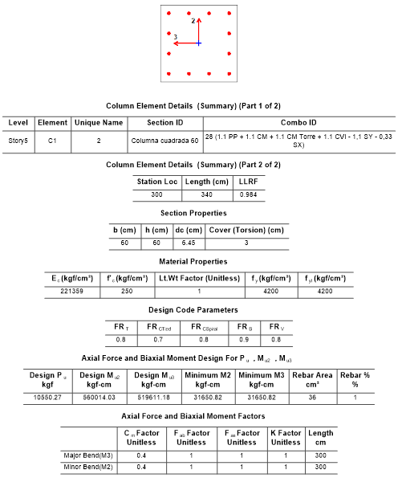

**Columna G-1 Cargas ATC**

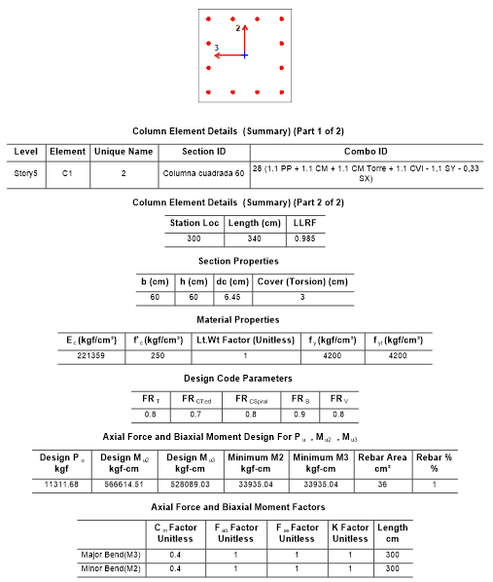

De los resultados obtenidos se tiene que el porcentaje de acero requerido no se modifica de un estado original a un estado de cargas ATC por lo que se no requiere llevar a cabo un refuerzo de la columna sobre la que se desplantan los mástiles.

* 1. **Estado límite de servicio**

Se considera como estado límite de servicio la ocurrencia de deformaciones, vibraciones o daños que afecten el correcto funcionamiento de la estructura, pero que no perjudican su capacidad para soportar cargas.

La distorsión de entrepiso se define como la diferencia entre desplazamientos laterales de los pisos consecutivos que lo delimitan dividida entre la diferencia de elevaciones correspondiente. Para efecto de revisión los desplazamientos laterales se obtienen del análisis realizado con las fuerzas sísmicas de diseño, y deberá considerarse la mayor distorsión de las que se calculan para cada elemento o subsistema vertical contenido en el entrepiso (marcos, muros y cualquier otro elemento vertical). Se deberán revisar los desplazamientos laterales para las dos condiciones de diseño siguientes:

* + 1. **Revisión de desplazamientos para la limitación de daños ante sismos frecuentes**

Se revisará que las distorsiones de entrepiso determinadas para esta condición no excedan 0.002, salvo que todos los elementos no estructurales sean capases de soportar deformaciones apreciables o estén separados de la estructura principal de manera que no sufran daños por sus deformaciones. En tal caso, el límite será 0.004.

ESTADO “ORIGINAL”



ESTADO “CARGAS ATC”



* + 1. **Revisión de desplazamientos para el estado límite de seguridad contra colapso**

Se revisará que las distorsiones obtenidas con el espectro de diseño multiplicado por Q’R, no excedan los valores especificados para la distorsión limite (γmáx) de las tablas 4.2.1, 4.2.2 y 4.2.3, según sea el sistema estructural que se haya adoptado.

ESTADO “ORIGINAL”



ESTADO “CARGAS ATC”



1. **CONLUSIONES Y RECOMENDACIONES**

Con base en los resultados de la inspección física de la edificación, a la estimación de fuerzas sísmicas y a la revisión local se llegan a las siguientes conclusiones:

La edificación se encuentra dentro del Grupo A1 de acuerdo con la clasificación dada por el Reglamento de Construcciones del Distrito Federal, edición 2017, cuenta con planta baja, primer nivel, segundo nivel, tercer nivel, cuarto nivel y planta de azotea.

La estructuración es a base de columnas y trabes de concreto armado, con muros de mampostería, y de Tablaroca en algunos de los muros interiores y sistema de piso resuelto a base de losa aligerada por las características que presenta observadas en campo.

**No se realizaron calas para saber la presencia de materiales, elementos estructurales y su armado, sin embargo, este documento se basa en la información recabada durante la visita realizada al inmueble y a las practicas comunes, por lo tanto, el peso utilizado en la carga muerta es aproximado para la estructura.**

Se revisaron los elementos horizontales que reciben directamente las acciones generadas por los equipos que ATC tiene instalados con las cargas de áreas tributarias y equipos que les corresponden y considerando armados de la práctica común debido a que no se realizaron calas, obteniéndose como resultado que dichos elementos cuentan con la capacidad de resistir las acciones más desfavorables de los equipos.

Se realizaron los modelos computacionales de la estructura para un estado de cargas sin considerar los equipos de la radiobase denominado “estado actual” y uno considerando los equipos de telecomunicaciones denominado “cargas ATC” para hacer la comparativa de ambos estados y determinar la influencia de los equipos a instalar en el sitio al inmueble, obteniendo como resultado que la edificación no modifica su comportamiento una vez colocadas las cargas.

**La estructura cumple los estados límite de falla, los resultados del análisis arrojaron que la cuantía de acero requerida en los elementos estructurales no se modifica una vez considerada la carga de la torre. En cuanto a los estados límite de servicio la estructura cumple de manera satisfactoria.**

***Se concluye con base en la inspección visual del estado actual de la estructura y de la revisión local realizada que la edificación localizada la Calle Juárez #501, Col. Centro, Monterrey, Nuevo León, ha tenido un comportamiento adecuado y es factible la instalación de la radiobase.***

Se recomienda realizar inspecciones periódicas en los elementos donde se apoyarán los dados y donde se ejecutarán los trabajos para verificar que no aparezcan daños por vicios ocultos o deficiencias constructivas.

**ANEXOS**

**PLANOS**